Determinación de recursos materiales y humanos

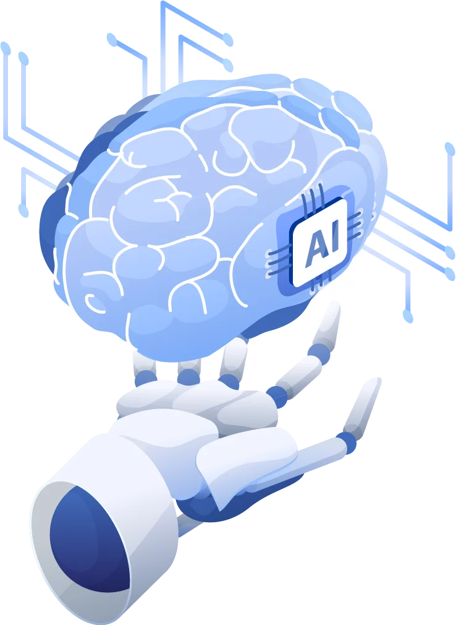

Participantes: Raúl Lumbreras Delegido, Francisco Manuel Vigil Ruiz, Álvaro Colmenero Rodríguez y Alejandro Medel Martínez
Centro: I.E.S. Oretania
Curso: 2025-2026

Recursos humanos
Roles definidos:
- Desarrollador Full Stack
  - Desarrollo del backend con Symfony y PHP.
  - Implementación del sistema de autenticación de usuarios.
  - Gestión de créditos, control de acceso a las distintas IAs y lógica de negocio.
  - Desarrollo del frontend con HTML, CSS y JavaScript.
  - Integración entre frontend y backend mediante controladores y APIs internas.
- Responsable de Inteligencia Artificial
  - Desarrollo e integración de scripts en Python para el procesamiento de texto a audio.
  - Gestión de la carga y validación de archivos permitidos.
  - Conexión entre Symfony y los servicios de IA.
- Responsable de bases de datos
  - Diseño y gestión del modelo de datos (usuarios, créditos, historial de uso, archivos).
  - Uso de MySQL / MariaDB mediante Doctrine ORM.
  - Optimización de consultas y control de integridad de datos.
- Responsable de pruebas y documentación
  - Elaboración de planes de prueba y casos de uso.
  - Verificación del correcto funcionamiento del sistema de créditos y accesos.
  - Redacción de la documentación técnica y manuales de usuario.

Recursos materiales y técnicos
Para el desarrollo del proyecto se requiere el siguiente conjunto de recursos técnicos:

Hardware
- Ordenador con:
  - Procesador multinúcleo con 4 vCores.
  - Mínimo 8 GB de memoria RAM.
  - Espacio suficiente en disco para entorno de desarrollo y dependencias ( 75 GB ).
- Conexión a Internet estable para descarga de librerías y pruebas.

Software
- Sistema operativo: Windows, Linux o macOS.
- Servidor web: Apache o Nginx.
- Lenguaje backend: PHP 8.x.
- Framework backend: Symfony.
- Lenguajes frontend: HTML5, CSS3 y JavaScript.
- Lenguaje para IA: Python 3.
- Base de datos: MySQL o MariaDB.
- Gestor de dependencias:
  - Composer (PHP).
  - Pip (Python).
- Entorno de desarrollo (IDE):
  - Visual Studio Code o PhpStorm.
- Control de versiones:
  - Git y repositorio en GitHub o GitLab.

Recursos organizativos
- Uso de un sistema de control de versiones para coordinar el desarrollo.
- Organización de tareas mediante una metodología ágil.
- Documentación continua del proyecto durante todas las fases.

